Téma: MAMINKA & RODINA (cíleno na předškoláky)
1) Opakování – nejprve si s dětmi zopakujte, kdo tvoří rodinu, jaké jsou názvy jednotlivých členů rodiny, jak se příbuzní ve vaší rodině jmenují. Ptejte se dětí, jací jsou, jaké mají vlastnosti, zda je mají děti rádi atd., pokud s vámi žijí zvířátka, ptejte se také na ně.
Připomeňte si – 10.5. Den matek
- 15.5. Den rodiny
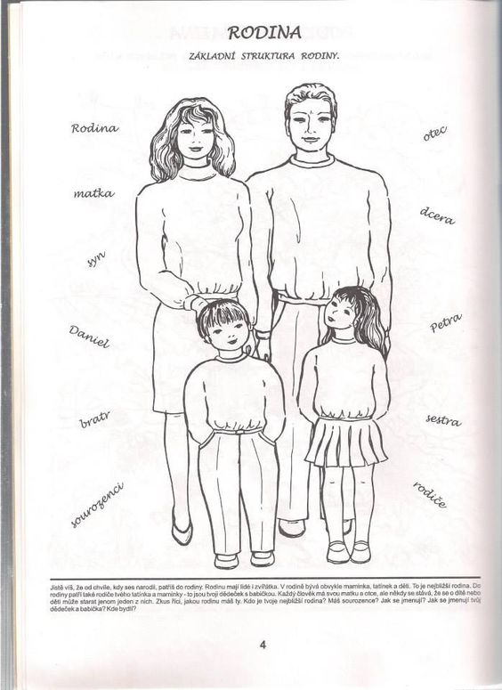
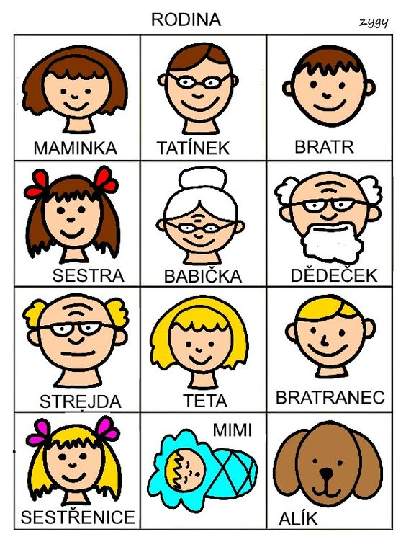

Ujasněte si, zda děti vědí, co tyto pojmy znamenají:

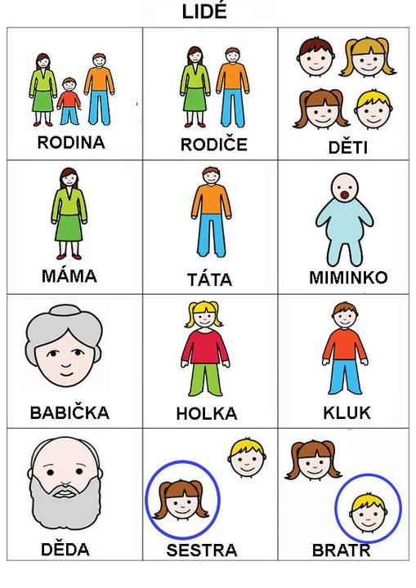
Ptejte se dětí, jaká je maminka, jaký je tatínek, co děla, umí atd.:
Maminka
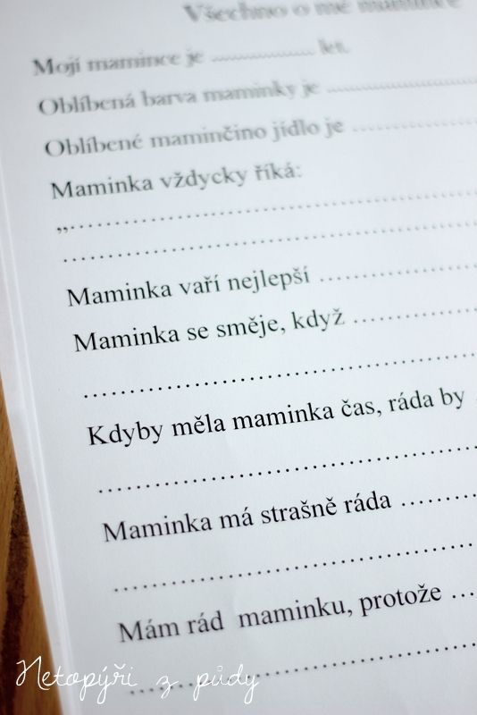

Tatínek

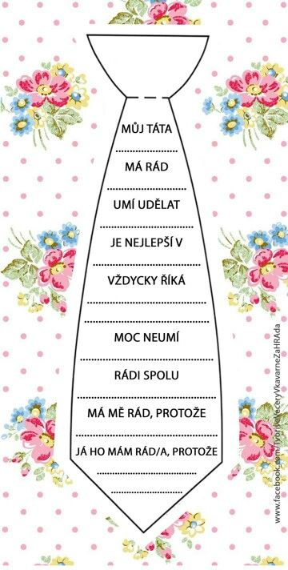
2) Pracovní listy
Rozstříhejte a přiřaďte správné části obličejů k sobě, nalepte na papír a pak obličejíky vybarvěte:

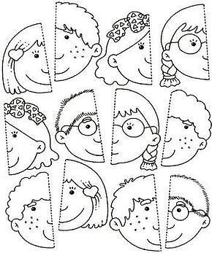

Do prázdného místa dokresli sám sebe (se všemi částmi těla, se všemi detaily obličeje, správným počtem prstíků na rukou atd):
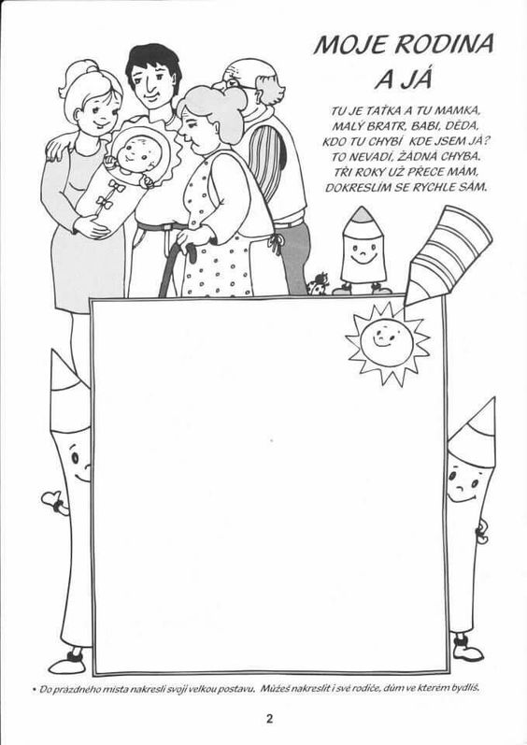

Postupujte podle pokynů pod obrázkem:
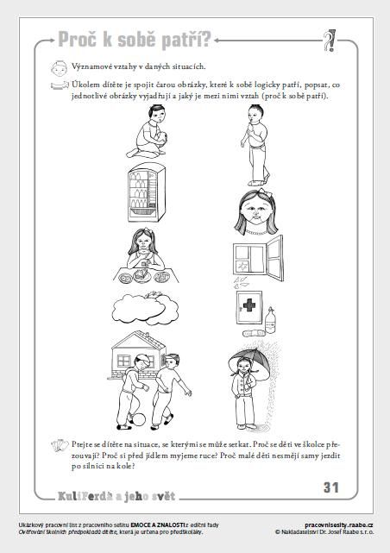

Přečtěte dětem zadání a nechte je samostatně pracovat :
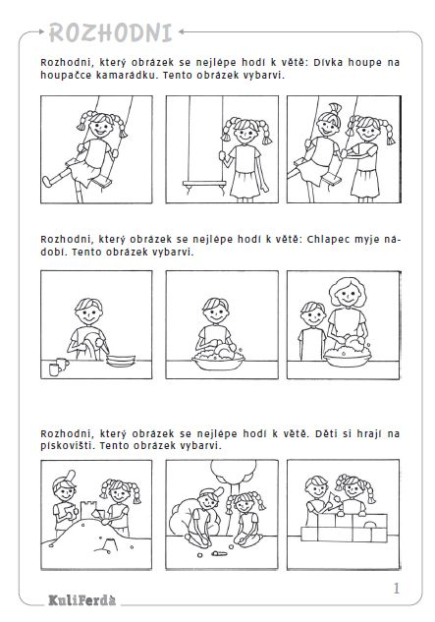

3) Básničky
Maminko má,
k Tvému svátku
nesu malou kytičku,
ale zato velkou lásku
mám pro Tebe v srdíčku.
Za to, jak se o mě staráš,
jsi ve světě nejdražší
a proto Tě, maminko má,
mám ze všeho nejradši.

Maminko má zlatá,
děkuji Ti za to,
že jsi moje radost,
že jsi moje zlato.

V bříšku jsi mě nosila
V kočárku mě vozila.
Pamatuješ první zoubek ?
Natlučené kolínko?
U všeho jsi vždycky byla,
moje sladká maminko.
Za každou tu chviličku
nosím si tě v srdíčku.

4) Tvoření

Můžete si doma vytvořit třeba takovýto obrázek ve zjednodušeném provedení:
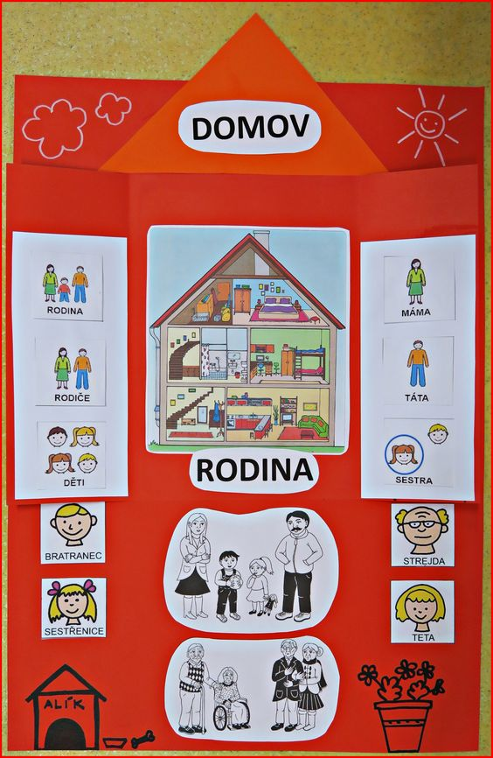
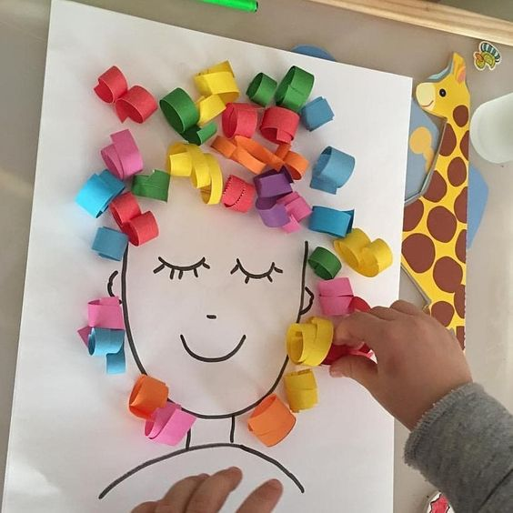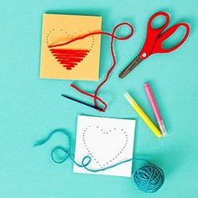
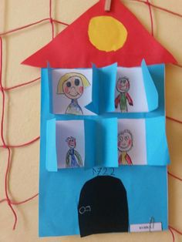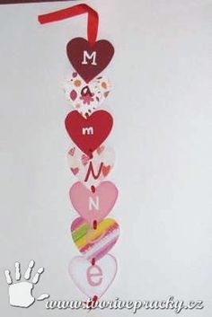

5) Omalovánky
